Sennheiser dévoile ses dernières innovations au CES 2024
La marque dévoile une triade de dispositifs conçus pour les audiophiles exigeants

Las Vegas, Nevada, 8 janvier 2024 - Au Consumer Electronics Show (CES) 2024, Sennheiser, reconnue pour son expertise acoustique, inaugure une ère nouvelle avec le lancement de ses MOMENTUM True Wireless 4, ACCENTUM Plus, et MOMENTUM Sport. Ces écouteurs et casques haut de gamme intègrent des technologies de pointe, offrant une expérience sonore exceptionnelle aux utilisateurs les plus exigeants.

MOMENTUM True Wireless 4
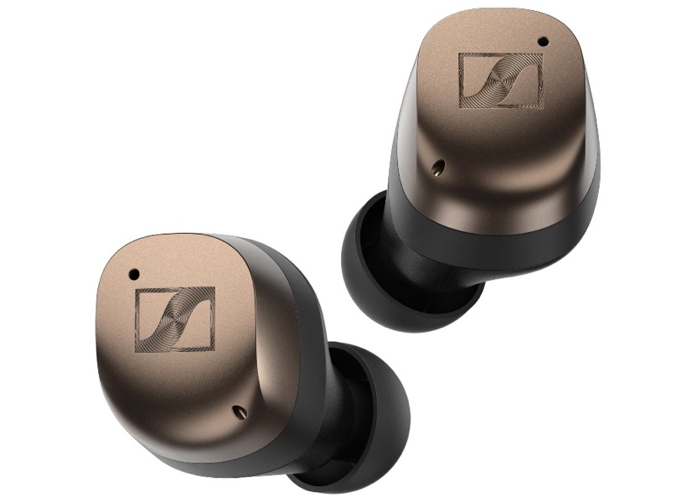
Les MOMENTUM True Wireless 4 représentent l’apogée de l'innovation chez Sennheiser, avec plus d'une douzaine d'améliorations pour une qualité sonore remarquable. Grâce à la plateforme Qualcomm® S5 Sound Gen 2 et la technologie Snapdragon Sound™, ces écouteurs offrent une connectivité de pointe, garantissant une qualité sans compromis aptX™ et une latence ultra-basse.

Dotés de Bluetooth® 5.4 avec support Auracast™, une conception d'antenne repensée, et une ANC adaptative améliorée, ces écouteurs assurent une continuité de signal exceptionnelle en déplacement. Avec une autonomie de 7,5 heures, un étui de chargement compatible avec la technologie Qi, et la possibilité de recharge rapide via USB-C, les MOMENTUM True Wireless 4 seront disponibles en black copper, metallic silver, et graphite au prix de 299,90 € TTC à partir du 15 février 2024.

ACCENTUM Plus
L’ACCENTUM Plus offre une expérience d'écoute haut de gamme à un prix avantageux. Ce casque Bluetooth® 5.2 se distingue par sa qualité sonore exceptionnelle, une autonomie généreuse de 50 heures par charge, et une connectivité polyvalente prenant en charge tous les codecs populaires, notamment aptX™ Adaptive. Doté d'une fonction tactile pour un contrôle intuitif, la connectivité multipoint, la réduction du vent, et le réglage du side-tone facilitent l'adaptation à l'environnement. L'ANC adaptative ajuste en permanence sa cible sonore pour réduire les distractions.
En cas de nécessité d'une écoute filaire, un câble audio est inclus pour se connecter aux systèmes de divertissement en vol u à d'autres sorties audio. Le tout se range de manière pratique dans l'étui de voyage inclus. ACCENTUM Plus sera disponible en noir et blanc à partir du 20 février, proposé au prix de 229,90 € TTC.

MOMENTUM Sport
Les MOMENTUM Sport sont conçus pour les amateurs de fitness, offrant une expérience sonore palpitante avec des retours biométriques en temps réel. Intégrant un capteur de fréquence cardiaque par photopléthysmographie (PPG) et un capteur de température corporelle, ces écouteurs transmettent des données essentielles aux applications et appareils de fitness les plus populaires. Les données de fréquence cardiaque du MOMENTUM Sport s'intègrent parfaitement à de nombreux appareils et applications de sport prisés, tels que l'Apple Watch/Health, la Garmin Watch/Connect, Strava, Peloton, et bien d'autres. Pour la première fois dans un produit non-Polar, les utilisateurs bénéficieront d'un accès complet aux capacités de suivi biométrique d‘élite de Polar, y compris l'analyse de la température corporelle, offrant des informations en temps réel pendant l'entraînement et une analyse approfondie hors ligne via l'écosystème d'applications Polar Flow.
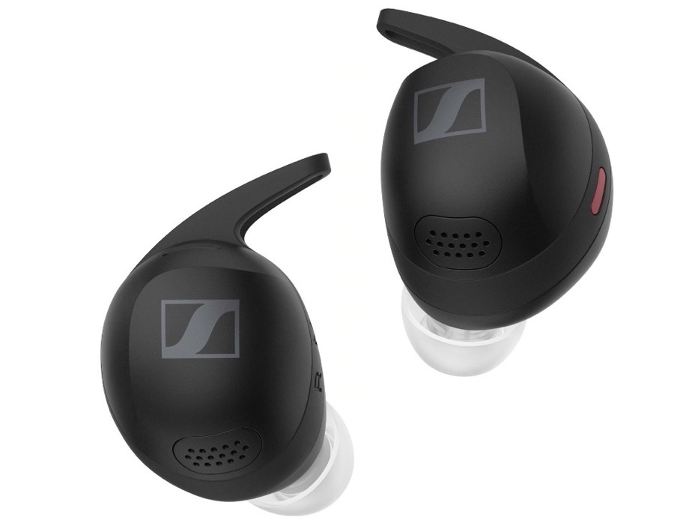

Les écouteurs MOMENTUM Sport, spécialement conçus pour l'entraînement, intègrent un canal acoustique et une conception semi-ouverte pour favoriser une conscience naturelle de l'environnement, tout en minimisant les bruits de pas, la respiration et autres distractions liées au corps. Les modes Transparence réglable, Anti-vent et réduction adaptative du bruit s'ajustent dynamiquement à l'environnement. Le nouveau système acoustique, avec un transducteur repensé, offre la meilleure qualité sonore dans l'histoire des écouteurs de sport Sennheiser. Résistants à l'eau (IP55) et à la transpiration, avec un boîtier antichoc, ils sont conçus pour résister aux entraînements les plus intensifs. Le boîtier de chargement (IP54), compatible avec la charge Qi, peut stocker jusqu'à trois recharges, étendant la lecture à 24 heures. Une fonction de charge rapide offre 45 minutes de lecture en seulement 10 minutes via USB-C. Les MOMENTUM Sport seront disponibles à partir du 9 avril à 299,90 € TTC, et seront proposés en trois coloris: Polar Black, Burned Olive, et Metallic Graphite.

À PROPOS DE LA MARQUE SENNHEISER
Nous vivons et respirons l’audio. Nous sommes guidés par une passion, celle de créer des solutions audios qui font la différence. Façonner l’avenir de l’audio, faire vivre des expériences sonores remarquables à nos clients – c’est ce que la marque Sennheiser représente depuis plus de 75 ans. Les solutions audios professionnelles telles que les microphones, les systèmes de conférence, les technologies de streaming et les systèmes de monitoring font partie de l’activité de Sennheiser electronic GmbH & Co. KG. Tandis que les équipements grand public, comme les casques, les barres de son, les écouteurs et les aides auditives, sont développés et distribués par Sonova Holding AG sous la licence de Sennheiser.
www.sennheiser.com
www.sennheiser-hearing.com

Contact Local  L’Agence Marie-Antoinette  Julien Vermessen  Tel : 01 55 04 86 44  julien.v@marie-antoinette.fr | Contact Global  Sonova Consumer Hearing GmbH  Milan Schlegel  PR and Influencer Manager EMEA  Sennheiser Headphones & Soundbars  Tel : +49 (0) 5130 9490119  milan.schlegel@sennheiser-ce.com

